自然教育项目策划书——
国家公园生态体验行
项目分析
1

问题及背景：当前青少年课内学习压力不断增大，面对应试教育思维不断固化，同时缺少足够的贴近自然的机会。为了深入贯彻《国家中长期教育改革和发展规划纲要》及《关于充分发挥各类自然保护地社会功能 大力开展自然教育工作的通知》等文件，促进十三五规划纲提出的推进重点区域生态修复，贯彻习近平生态文明思想，我们要全面推进自然教育，深化基础教育课程改革，让学生们在生态自然体系下，在劳动中接受教育着重培养学生的品格、品行以及习惯的培养最终以达到陶冶情操、增长见闻、体验自然、活跃思维并全面的提升学生的综合素质等目的。
分析：大自然好像在逐渐离我们远去。而在这个物质压力不断增大的社会，人们更希望在心灵上得到净化，而人们却迷茫去哪里接触自然。面对较大的市场缺口，我们推出此项目，为大家提供了解自然的途径。自然教育是人们认识自然、了解自然、理解自然的有效方法，是推动全社会形成尊重自然、顺应自然、保护自然价值观和行为方式的有效途径，同时也是学科教育的重要补充，可促使广大人民群众尤其是青少年的价值观念转变和形成，提升其对自然环境的认识水平和保护意识。从小接触大自然，可以培养孩子热爱生命，让他们性格更加外向，善于交友，喜爱社交，更能减少暴力倾向。
项目设计
2

A题目：沙漠精灵自然教育——国家公园生态体验行

B主题：为满足青少年对自然的渴望、树立青少年动物保护意识、增强青少年野外观察分析能力及身体素质，提高青少年的发散性思维，玩中学，学中玩，为广大青少年大家提供了解自然的途径。
A
C实施对象：10-25人，12岁-17岁青少年。
B
G
D
C
H
E
F
设计
D项目时间：202_.7.3下午-7.8日上午共五日

E地点：宁夏_______自然保护区

F项目性质：教育培训课程

G产出成果：激发青少年对于动植物及荒野的兴趣，普及青少年动植物及其保护的相关知识，掌握野外观察及生存的基本技能，培养科学的思维方式，进而推动动植物保护的推广，如若反馈较好，取得一些社会影响力可长期举办并在各个地区得以推广。

H需要的人员及合作：1.工作人员五位：讲师三位，分别负责动植物基础知识讲解、动物保护及观察相关知识讲解、素质拓展活动讲解，还需要后勤保障及带队工作人员二位
2.取得与宁夏________自然保护区的合作，这需要我们具有相关足够大的培训机构的背景或者科研团队故最好也有高校及公益组织合作。需要借用其住所以及进入保护区观察的许可，协助维护青少年安全。

I需要的经费：每天个人伙食费40元/天，共4天，住宿费100元天，共4天，往返银川费用共80元/人，租用望远镜设备100元/人/五天，红外相机等设备租用费用100/人/五天，聘用讲师及工作人员共10000元，按20人算，500元/人，其他杂项如购买标本制作材料、医用品等后勤保障用品、素拓材料费用约500元/人，合计约1840元/人，多退少补。

J项目场地：合作保护区提供住宿及周边空旷的活动空间，并且获得周边自然环境的概况，由保护区提供安全的科考生存环境。

项目开发
3

项目内容：
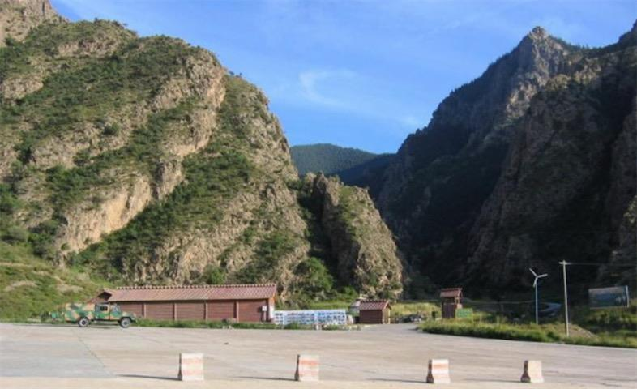
先联系好相关人员场地，随后在网络上进行发布和宣传，招收学员。按如下计划展开。

________保护区实拍

计划表

plan

 | 7.3 | 7.4 | 7.5 | 7.6 | 7.7
清晨 | 乘机前往银川 |  | 5：00-6：30观鸟 | 5：00-6：30观鸟 | 5：00-6：30观鸟
早上 |  | 8：00-10：00  学习有关动物保护课程——《动物与我们：为什么要可持续发展》  10：00-12：00  野外观察方法——《有蹄类及鸟类动物观察方法》 | 8：00-10：00  学习有关植物学课程——《如何挽救荒漠化》  10：00-12：00  小组素拓活动——从马兰花、排排坐到盲人排队 | 8：00-10：00  学习有关课程——《昆虫在生态环境中的作用》并学习标本制作  10：00-11：30  昆虫捕捉  11：30-12：30  标本制作 | 观察红外相机所捕捉到的画面。  结营总结、合影留念。驱车前往银川机场。  结营
中午 |  | 午饭及午休 | 午饭及午休 | 午饭及午休 | 孩子们乘机返回家乡。  工作人员开始资金结算。  向学员发放反馈问卷调查表。
下午 | 下午4点在银川集合，统一前往项目地，入住 | 1：00-5：30  分组、布置观察及思考任务-如何更好保护岩羊，初次探访保护区，布置设备。 | 1：00-2：00  简要学习植物标本制作  2：00-6：00  布置观察及思考任务-如何整治荒漠化，再次探访保护区，采集制作植物标本 | 2：00-5：00  自由思考一个小组主题（有关生态、保护、动植物皆可）并前往贺兰山进行观察
晚上 | 开营，初识保护区，建立学习公约，沟通学习产出。  十点熄灯 | 完成小组任务并进行分享  十点熄灯 | 完成小组任务并分享。  组织观星活动  十点熄灯 | 篝火晚会——  小组任务分享、发表这几天的感言、组织素拓活动  十点熄灯

预演：与高校及保护区负责人协商，讨论不足之处并进行了更改。发布调查问卷并增加了一些青少年会喜欢的环节，并实地前往________保护区进行考察，用三天时间进行5-6次流程上的反复排练。取得效果较好，得到青少年有关产生动保兴趣的反馈。

项目执行
4

执行：按计划进行执行。

项目评估
5

评估：效果评价分为三部分：学员是否增加了自然的喜爱、是否对动保及生态有了更多的了解,是否能得到思维上的提升。
社会评价在于专业性及合理性。从这两方面进行总结提高，争取在以后做出更好的公益活动。
感谢各位观看

